ТЕОРЕТИЧЕСКОЕ И ЭКСПЕРИМЕНТАЛЬНОЕ ИССЛЕДОВАНИЕ ЗАВИСИМОСТИ ХАРАКТЕРИСТИК ИЗЛУЧЕНИЯ ПОЛУПРОВОДНИКОВЫХ ЛАЗЕРОВ ОТ ВЕЛИЧИНЫ ТОКА ЧЕРЕЗ p-n ПЕРЕХОД

Нургалиев Р.К.¹, Алыкова О.М.²

^{1,2}Астраханский государственный университет, г. Астрахань
8(8512)24-64-75, radmir_kun@mail.ru

В настоящее время, несмотря на широкое распространение полупроводниковых лазеров, очень ограничена информация о параметрах лазеров различных типов. Ряд характеристик, имеющих большое значение для использования таких источников для учебных целей и научных исследований, производители не приводят и не контролируют [1].
В ходе данной работы была разработана и создана экспериментальная установка, на которой реализовалась возможность провести запланированные исследования.
Разработана методика проведения и выполнен эксперимент при различных режимах работы лазерного модуля.
При проведении данной работы, использовался поляризационный светофильтр (ПС), который представляет собой анализатор поляризационных компонент излучения. При повороте ПС вокруг оптической оси происходит изменение интенсивности излучения, прошедшего ПС, которое регистрирует микроамперметр. При этом степень поляризации излучения можно определить по формуле:
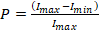 (1)
где I_{мах} и I_{мin} соответствуют максимальному и минимальному значению интенсивности излучения, прошедшего ПС, при повороте ПС вокруг оптической оси. В этом случае (I_{мах} - I_{мin}) определяет интенсивность линейно поляризованной компоненты излучения, I_{мin} - интенсивность неполяризованной компоненты (ее интенсивность не изменяется при повороте ПС относительно оптической оси), а I_{мах} – полную интенсивность излучения, прошедшего поляризационный светофильтр [2].

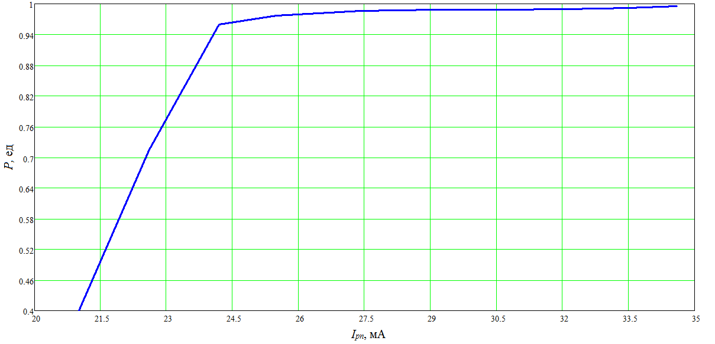Рис. 1. График зависимости степени линейной поляризации P от I_{pn} через p-n переход.
Получены экспериментальные зависимости I_{ФД} от U_{ЛМ}, выявлена точка перехода из светодиодного в лазерный режим работы лазерного модуля, степени его линейной поляризации от тока через р-п переход. Показано, что данные зависимости характеризуют степень когерентности излучения. Полученные результаты обработаны в пакете прикладных программ MathCAD 14.
Разработанные методики являются основой для дальнейшего исследования характеристик полупроводниковых лазеров и лазерных модулей различных типов. Несомненно, это послужит более широкому использованию полупроводниковых лазеров как наиболее доступных источников когерентного монохроматического излучения в учебном и научном эксперименте и других научно-технических приложениях.

Литература
1. Алыкова О.М., Алыкова А.Ф., Нургалиев Р.К. Экспериментальное изучение работы полупроводниковых излучателей в режиме светодиода и лазера (Москва - Звенигород, 2015.— С. 31-32)
2. А.С. Златов, А.П. Кушнаренко. Исследование параметров полупроводниковых лазеров. (Научно-технический вестник информационных технологий, механики и оптики. 2006)

